**МИНОБРНАУКИ РОССИИ**

**Санкт-Петербургский государственный**

**электротехнический университет**

**«ЛЭТИ» им. В.И. Ульянова (Ленина)**

**Кафедра МО ЭВМ**

отчет

**по лабораторной работе №2**

**по дисциплине «Искусственные нейронные сети»**

**Тема: «Бинарная классификация отраженных сигналов радара»**

|  |  |  |
| --- | --- | --- |
| Студент гр. 8383 |  | Киреев К.А. |
| Преподаватель |  | Жангиров Т.Р. |

Санкт-Петербург

2021

**Цель работы**

Реализовать классификацию между камнями (R) и металлическими цилиндрами (M) на основе данных об отражении сигналов радара от поверхностей. 60 входных значений показывают силу отражаемого сигнала под определенным углом. Входные данные нормализованы и находятся в промежутке от 0 до 1.

**Задачи**

* Ознакомиться с задачей бинарной классификации
* Загрузить данные
* Создать модель ИНС в tf.Keras
* Настроить параметры обучения
* Обучить и оценить модель
* Изменить модель и провести сравнение. Объяснить результаты

**Требования**

* Изучить влияние кол-ва нейронов на слое на результат обучения модели.
* Изучить влияние кол-ва слоев на результат обучения модели
* Построить графики ошибки и точности в ходе обучения
* Провести сравнение полученных сетей, объяснить результат

**Ход работы**

Обучение для каждой последующей архитектуры сети проводится в течение 100 эпох пакетами по 10 образцов и с параметром количества данных для обучения validation_split 0.1.

1. Была задана базовая архитектура сети с входным слоем с input_dim 60, скрытым слоем из 60 нейронов и функцией активации relu и выходным слоем из 1 нейрона и функцией активации sigmoid.

Листинг 1:

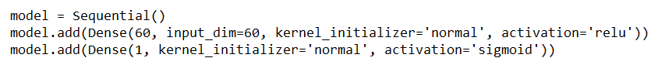

Результаты приведены на рис. 1.

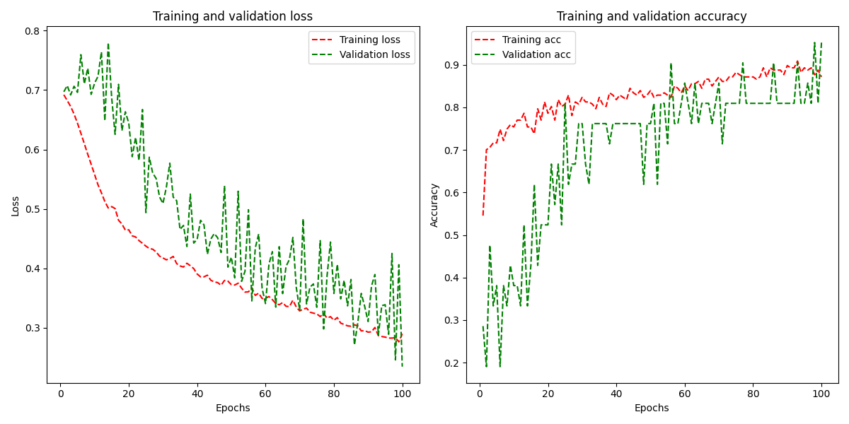

Рисунок 1 – Первая модель

В представленном наборе данных присутствует некоторая избыточность, т.к. с разных углов описывается один и тот же сигнал. Вероятно, что некоторые углы отражения сигнала имеют большую значимость, чем другие. Изменение количества нейронов во входном слое напрямую влияет на количество признаков, с которыми будет работать нейронная сеть.

Необходимо уменьшить размер входного слоя в два раза и сравнить с результатами первоначальной архитектуры.

Листинг 2:

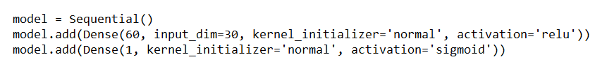

Результаты приведены на рис. 2.

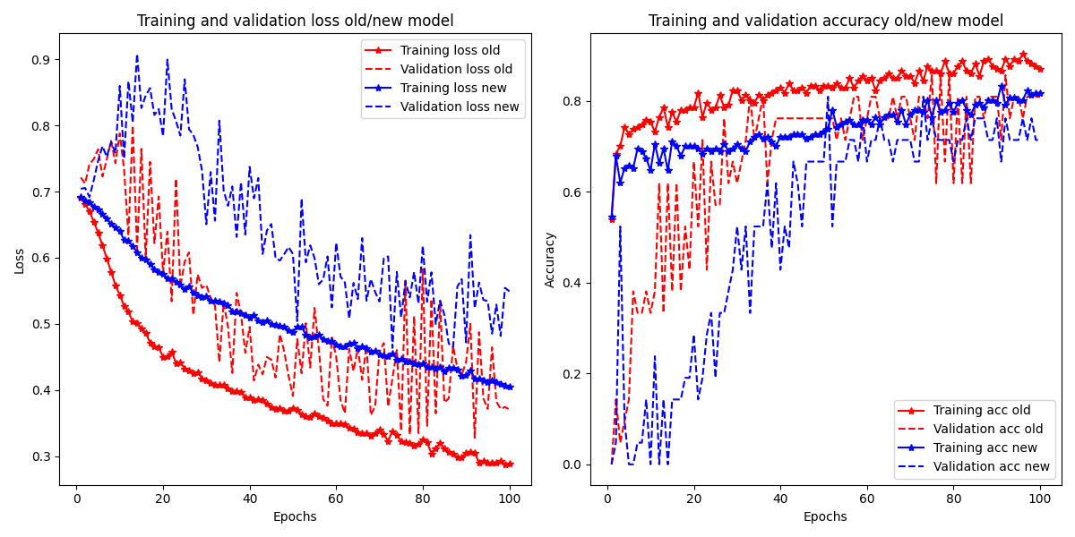

Рисунок 2 – Сравнение первой и второй модели

На графиках видно, что во второй модели выросли потери, а точность уменьшилась, но все равно почти доходит до точности первой модели.

Проверим избыточность, изменив размер входного слоя на 45.

Листинг 3:

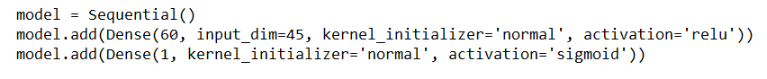

Результаты приведены на рис. 3.

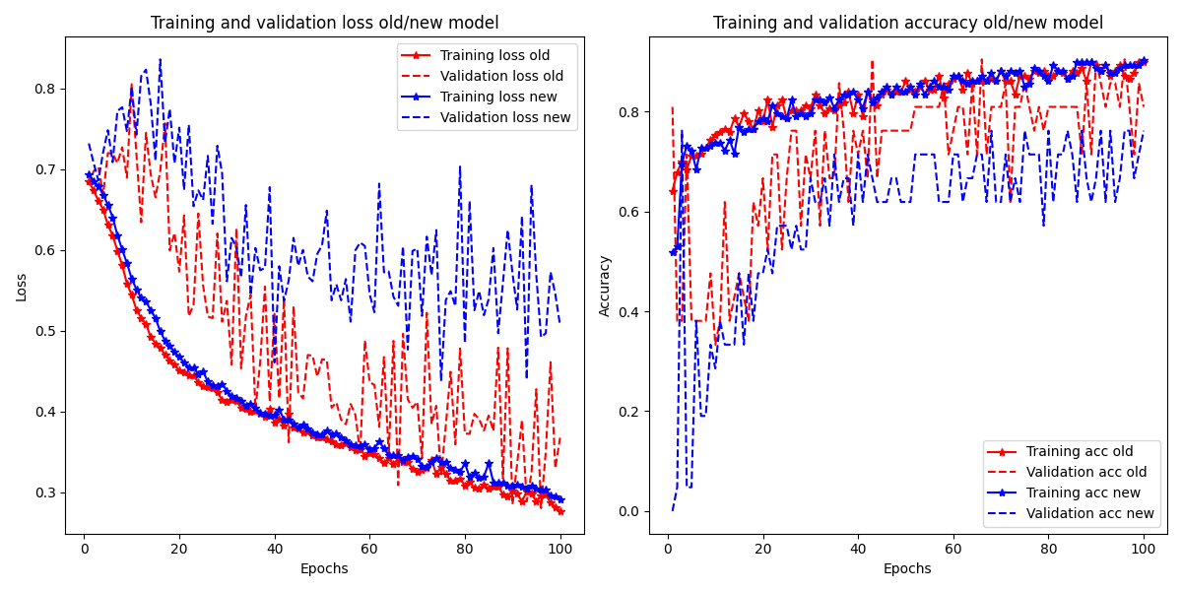

Рисунок 3 – Сравнение первой и третьей модели

На графиках видно, что в исходном наборе данных действительно присутствует избыточность, также видно, что точность и потери на тестовых данных стали хуже. Модель плохо справляется с задачей.

Нейронная сеть с несколькими слоями позволяет находить закономерности не только во входных данных, но и в их комбинации. Также, дополнительные слои позволяют ввести нелинейность в сеть, что позволяет получать более высокую точность.

Необходимо добавить промежуточный (скрытый) слой Dense в архитектуру сети с 15 нейронами и проанализировать результаты. Размер входного слоя 45.

Листинг 4:

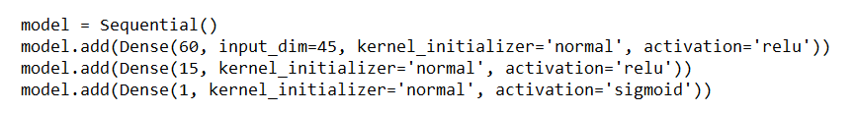

Результаты приведены на рис. 4.

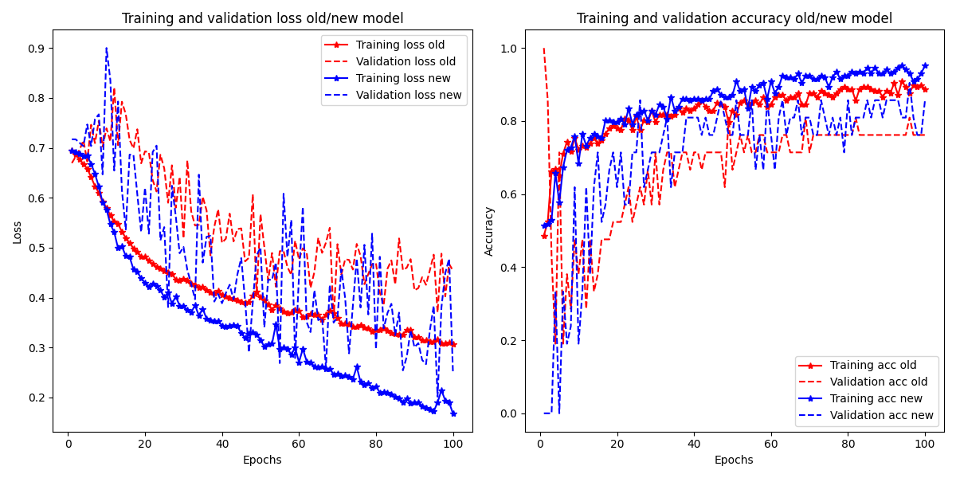

Рисунок 4 – Сравнение третьей и четвертой модели

На графиках можно увидеть, что на последней модели потери уменьшились, а точность возросла и доходит до 96%. В итоге последняя модель ИНС показала лучший результат из четырех.

**Выводы.**

В ходе выполнения лабораторной работы была реализована классификация между камнями и металлическими цилиндрами на основе данных об отражении сигналов радара от поверхностей. Были исследованы различные архитектуры ИНС.